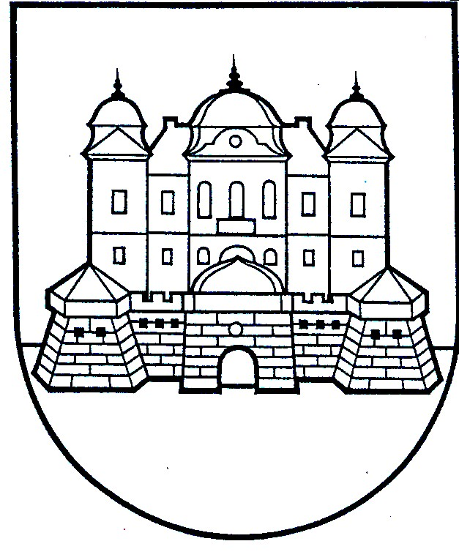 Obec Halič
_______________________________________________________________________ Ulica mieru č. 68/66, 985 11 Halič 0474392356, 4392637

Uznesenie

Z 2. riadneho zasadnutia Obecného zastupiteľstva v Haliči, konaného dňa 14.2.2014.

Uznesenie č. C/2 z r. 2014

Obecné zastupiteľstvo v Haliči :

B/schvaľuje: VZN obce Halič č. 1/2014 o vyhradení plôch na vylepovanie plagátov pred voľbami prezidenta SR.
2/ Obecné zastupiteľstvo určuje kandidujúcej politickej strane a nezávislému kandidátovi na vylepovanie volebných plagátov obci tieto vývesné miesta:
- propagačné betónové stĺpy na Podzámockom námestí a pri základnej škole
- dve informačné tabule pred obecným úradom

Za správnosť: Renata Padúchová

V Haliči, 22.02.2019

